Priloga
Oblika nalepke
- splošna oblika nalepke:
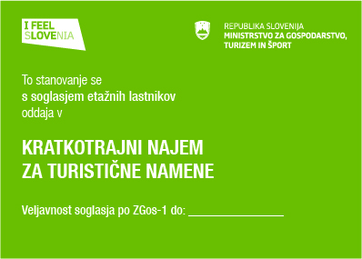
- oblika nalepke za območje italijanske narodne skupnosti:
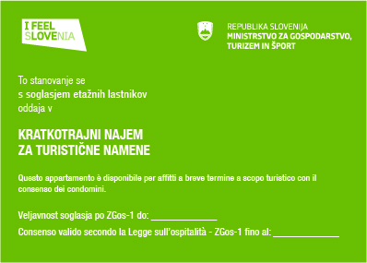
- oblika nalepke za območje madžarske narodne skupnosti:
